暨南大学本科实验报告专用纸
课程名称 计算机网络实验 成绩评定
实验项目名称 综合组网与配置 指导教师 潘冰
实验项目编号 12 实验项目类型 设计型 实验地点
学生姓名 王姝睿 学号 2019054000
学院 智能科学与工程 系 信息安全 专业
实验时间 年 月 日 午～ 月 日 午 温度 ℃湿度
- 实验目的
下图是模拟某学校网络拓扑结构，在该学校网络接入层采用S2126交换机，接入层交换机划分了办公网VLAN2和学生网VLAN4，VLAN2和VLAN4通过汇聚层S3550与路由器A相连，另外S3550上有一个VLAN3存放一台网管机。路由器A和B通过路由协议获取路由信息后，办公网可以访问B路由器后面的FTP服务器。为了防止学生网内的主机访问重要的FTP服务器，A路由器采用了访问控制列表的技术作为控制手段。需要在三层交换机上建立路由表。
通过该实验的设计与配置模拟，考核学生对已学知识的掌握程度，加深对网络协议和原理的理解；培养学生利用网络技术结合实际需要分析问题、解决问题的能力；培养学生的组网技能和实际动手能力；培养学生的协调工作能力；提高学生撰写实验报告的能力。

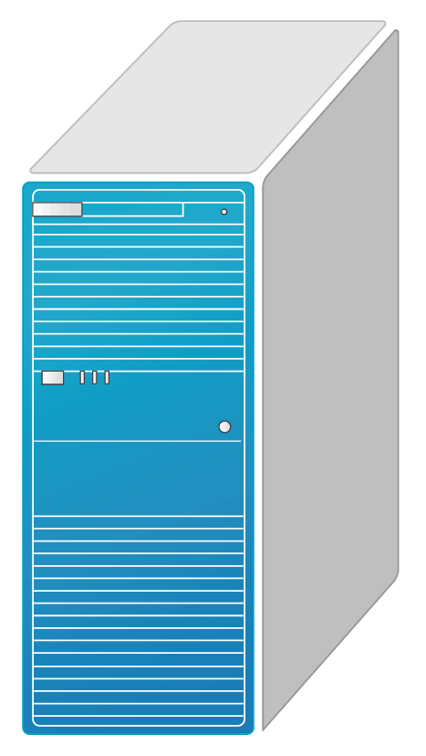


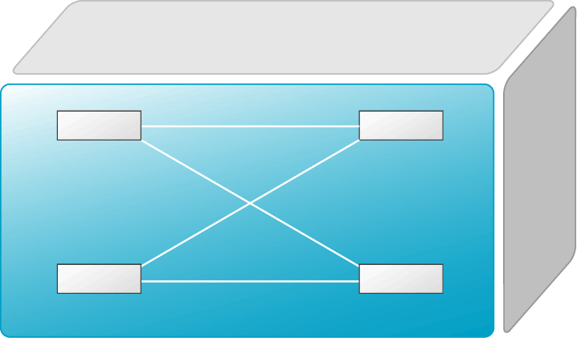
A
B
S3550
S2126
FTP Server
VLAN2
VLAN4
VLAN3
VLAN1

- 实验设计
在三层交换机上划分两个VLAN，VLAN 2（端口F0/2）和VLAN 4(端口F0/4)，然后开启端口F0/1的路由功能，并在三层交换机上建立RIP动态路由表，路由器A和B通过路由协议获取路由信息后，办公网可以访问B路由器后面的FTP服务器，利用访问控制列表控制访问。
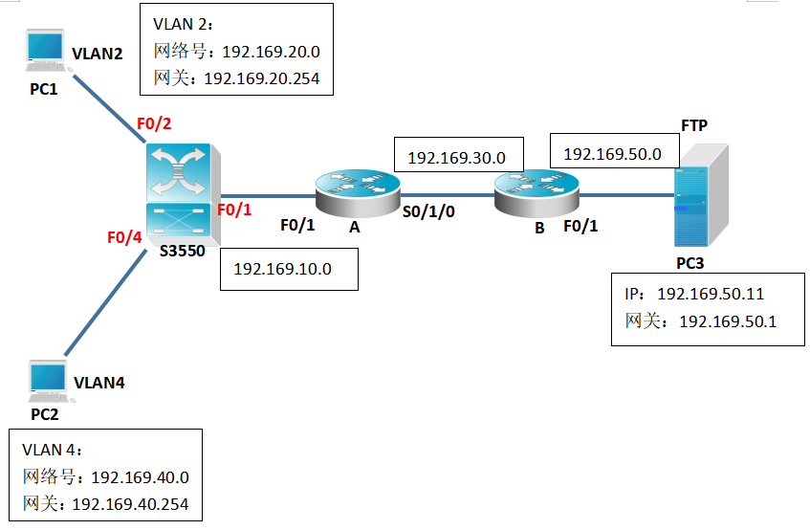
- 实验环境
仪器：思科模拟器，二台路由器，三层交换机，三台PC机。
小组成员：钟荣骁、叶慧珍、覃哲、周录塔、王姝睿
- 实验步骤
  - 配置三层交换机
  - 登录到交换机
  - 在三层交换机上建立VLAN2和VLAN4
Switch(config)#vlan 2 ！创建VLAN 2
Switch(config-vlan)#exit ！返回到全局模式
Switch(config)#vlan 4 ！创建VLAN 4
Switch(config-vlan)#exit !返回到全局模式
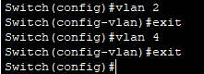
  - 将端口0/2、0/4分别放入VLAN2和VLAN4
Switch(config)#interface fastethernet 0/2 ！进入接口F0/2配置模式
Switch(config-if)#switchport access vlan 2 ！将F0/2分配给VLAN2
Switch(config)#interface fastethernet 0/4 ！进入接口F0/4配置模式
Switch(config-if)#switchport access vlan 4 ！将F0/4分配给VLAN4
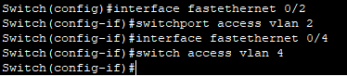
  - Switch#show vlan !显示VLAN的配置
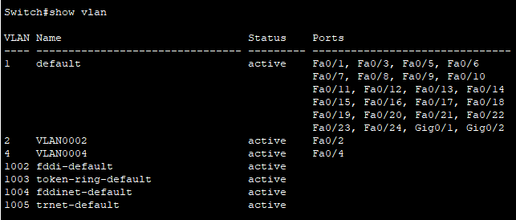
  - 设置三层交换机VLAN间通讯。
Switch(config)#interface vlan 2 ！创建虚拟接口VLAN2 （VLAN接口配置模式）
Switch(config-if)#ip address 192.169.20.254 255.255.255.0 ！配置虚拟接口
Switch(config-if)#no shutdown ！开启接口。
Switch(config)#interface vlan 4 ！创建虚拟接口VLA4 （VLAN接口配置模式）
Switch(config-if)#ip address 192.169.40.254 255.255.255.0 ！配置虚拟接口
Switch(config-if)#no shutdown ！开启接口。
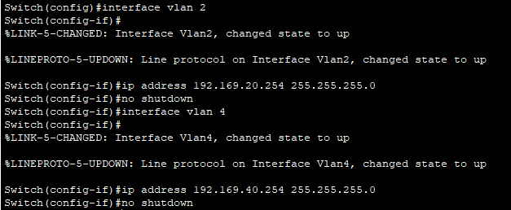
  - 开启三层交换机的F0/1端口的路由功能
# ip routing
# interface fastethernet 0/1 ！网络接口
# no switchport !开启路由功能
#ip address 192.169.10.1 255.2552.255.0 ！接口地址
#no shutdown ！开启接口
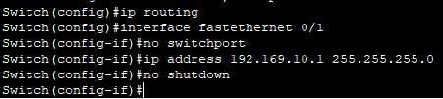
  - 配置动态路由
Switch (config)# router rip ！创建RIP路由进程
Switch (config-router)#network 192.169.10.0 ！定义关联网络192.169.10.0
Switch (config-router)#network 192.169.20.0
Switch (config-router)#network 192.169.40.0
Switch (config-router)#version 2
Switch (config-router)#end
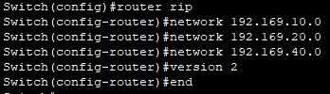
  - 验证交换机上的路由表配置
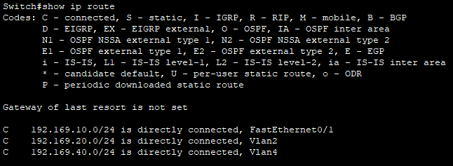
- 配置RouterA
  - 在路由器RouterA上配置路由器接口的IP地址
Router(config)#interface f 0/1 ！进入接口的配置模式
Router(config-if)# ip address 192.169.10.2 255.255.255.0 !配置接口IP地址。
Router(config-if)# no shutdown ！开启路由器的接口
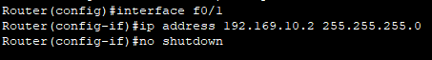
  - 在路由器RouterA上配置路由器串行口IP地址和时钟频率。
Router(config)#interface s/0/1/0 ！进入串行口s/0/1/0的配置模式。
Router(config-if)#ip address 192.169.30.1 255.255.255.0 !配置接口的IP地址。
Router(config-if)#clock rate 64000 ！配置RouterA(必须为DCE)的时钟频率
Router(config-if)#no shutdown !开启端口
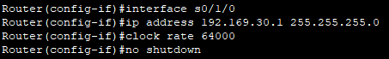
  - 显示路由器RouterA的接口配置信息
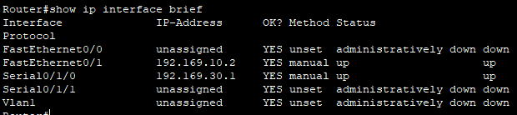
  - 在路由器RouterA上配置动态路由
Router(config)# router rip ！创建RIP路由进程
Router(config-router)#network 192.169.30.0 ！定义关联网络192.169.30.0
Router(config-router)#network 192.169.10.0 ！定义关联网络192.169.10.0
Router(config-router)#version 2
Router(config-router)#end
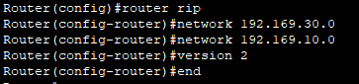
- 配置RouterB
  - 在路由器RouterB上配置路由器接口的IP地址
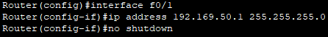
  - 在路由器RouterB上配置路由器串行口IP地址。
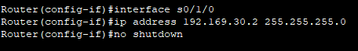
  - 显示路由器RouterB的接口配置信息
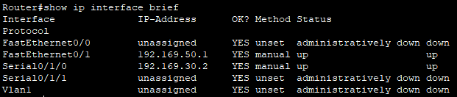
  - 在路由器RouterB上配置动态路由
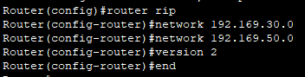
  - 验证RouteB的路由表配置
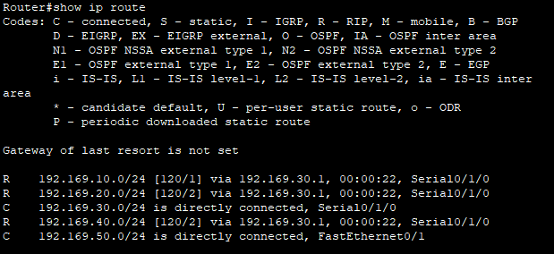
- 显示交换机路由表
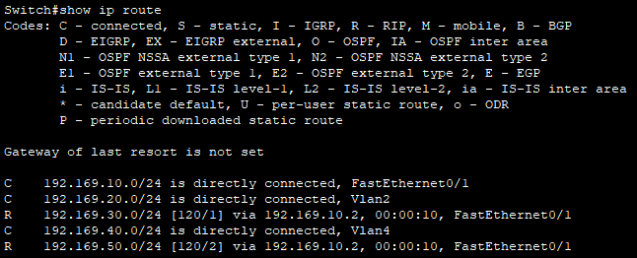
- 在RouterA上设置访问控制
Router(config)#access-list 1 deny 192.169.40.0 0.0.0.255 ！限制学生网网段
R1(config)#access-list 1 permit any ！允许其他所有网段
R1(config-if)#ip access-group 1 in !数据包是进入（in）,离开（out）路由器
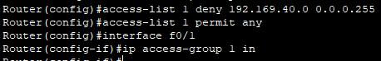
- 配置信息
PC1
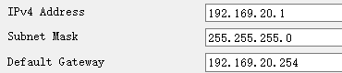
PC2
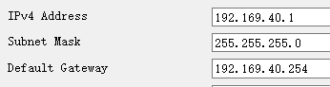
FTP
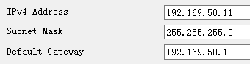
- 连通性测试
  - 办公网PC1能ping通FTP
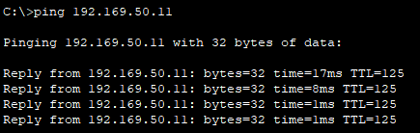
  - 学生网PC2ping不通FTP
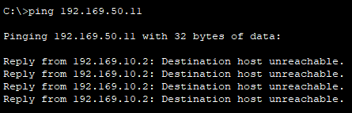
- 思考题
- 如果需要在在VLAN3的主机上运行WireShark监听其他主机，如何实现？(需要端口镜像) 5分
答：为实现监听FTP流量，需要配置端口镜像。端口镜像（port Mirroring）通过在交换机或路由器上，将一个或多个源端口的数据流量转发到某一个指定端口来实现对网络的监听，指定端口称之为“镜像端口”或“目的端口”，在不严重影响源端口正常吞吐流量的情况下，可以通过镜像端口对网络的流量进行监控分析。
- S2126和S3550之间的双线是用来做端口聚合的，可以起到交换机之间的连接冗余和增加带宽作用，如何实现？5分
SwitchA(config)#interface aggregateport 1 ！创建聚合端口AG1
SwitchA(config)#switchport mode trunk ！配置AG模式为trunk
SwitchA(config)#interface range fastethernet 0/1-2 ！进入端口0/1、0/2
SwitchA(config-if-range)#port-group 1 ！配置端口0/1、0/2属于AG1
SwitchA#show aggregateport 1 summary ！显示聚合端口信息
- 学生网内的主机不能访问FTP服务器，能否ping通呢？为什么？如何设置wireshark显示过滤器才能监听访问是否成功？5分
答：不能ping通，因为设置了ACL访问控制表，限制了192.169.40.0网段的通过（学生区），即不能转发数据包，学生区也就无法访问到FTP服务器。wireshark显示过滤器设置ip.dst==FTP服务器的ip地址查看是否检测到三次握手就能监听访问是否成功。
- 实验总结
本次实验整合了本学期计算机网络实验中多个实验，通过这次实验我复习了交换机的基本配置与VLAN的划分、跨VLAN通信的实现、RIP路由协议的配置，还发现了我对之前实验中记忆比较模糊的开启交换机端口的路由功能有关知识，学到了访问控制列表（ACL）的特点和使用。总体来说这次实验的难度还是比较大的，我们小组两次在实验室都没有成功，问题出在路由器跟交换机的连接上，是钟荣骁同学最终找到了需要开启三层交换机的F0/1端口的路由功能这个解决办法。通过本学期对计算机网络实验的学习，强化理解了计算机网络的基本概念、基本原理以及各层协议的功能和组成内容，逐渐熟悉了ip配置、路由器和交换机配置和组网技能，对计算机网络理论知识的学习有很大帮助。在一个学期的学习中，我非常感谢老师和同学们的帮助，老师深入浅出的讲解、小组成员细心解答疑惑都让我获得了进步；在实验过程中同样遇到了很多问题，我更明白了积极解决问题、仔细检查、不放弃的重要性。本学期的实验课为我接下来的计算机网络学习，甚至于对信息安全专业的学习都带来了浓厚的兴趣、打下了坚实的基础，我会更加努力投身于接下来的学习生活。
暨南大学本科实验报告专用纸(附页)

